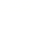
普集高中2019—2020学年度第一学期高一年级第三次月考
物理试题

命题人：
审题人：
总 分 值：100分
试题范围：沪科版必修一第一至第四章
考试时间：60分钟

命题人：

一．选择题（单项选择，每小题5分，共60分）
1．雨滴从高空由静止下落，由于空气阻力作用，其加速度逐渐减小，直到为零，在此过程中雨滴的运动情况是
A．速度不断减小，加速度为零时，速度最小
B．速度不断增大，加速度为零时，速度最大
C．速度一直保持不变
D．速度的变化率越来越大

2．以初速V₀竖直上抛的物体可达到的最大高度为H，为使它能达到的最大高度加倍，则初速度应增为 ( )
A．$\sqrt{2}$V₀ B．2V₀ C．$\sqrt{3}$V₀ D．4V₀

3.A、B、C三物块的质量分别为M、m和m₀，按如下图所示连接．绳子不可伸长，且绳子和滑轮的质量、滑轮的摩擦均可不计．若B随A一起沿水平桌面做匀速运动，则可以断定( )
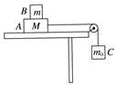
A． 物块A与桌面之间有摩擦力，大小为m₀g
B． 物块A与B之间有摩擦力，大小为m₀g
C． 桌面对A及B对A都有摩擦力，两者方向相同，合力为m₀g
D． 桌面对A及B对A都有摩擦力，两者方向相反，合力为m₀g

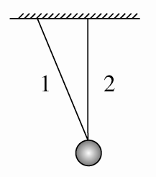
4.如图所示，一小球用两根轻绳挂于天花板上，球静止，绳1倾斜，绳2恰好竖直，则小球所受的作用力有( )

A．1个 B．2个
C．3个 D．4个

5．如图所示，用轻质细线把两个质量未知的小球悬挂起来。今对小球a持续施加一个向左偏下30°的恒力，并对小球b持续施加一个向右偏上30°的同样大小的恒力，最后达到平衡，表示平衡状态的图可能是( )
6.三个质量均为1 kg的相同木块a、b、c和两个劲度系数均为500 N/m的相同轻弹簧p、q用轻绳连接如图，其中a放在光滑水平桌面上．开始时p弹簧处于原长，木块都处于静止．现用水平力缓慢地向左拉p弹簧的左端，直到c木块刚好离开水平地面为止，g取10 m/s².该过程p弹簧的左端向左移动的距离是( )
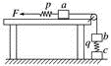
A． 4 cm B． 6 cm C． 8 cm D． 10 cm

7.关于重力和重心，下列说法正确的是( )
A．当物体漂浮在水面上时重力会减小 B．放置在水平面上的物体对水平面的压力就是物体的重力
C. 物体的重心位置总是在物体的几何中心上 D．物体的重心位置可能随物体形状的变化而改变

8.如图所示，位于水平桌面上的木板P，由跨过定滑轮的轻绳与物块Q相连，两段轻绳都是水平的．已知Q与P、P与桌面之间动摩擦因数均为μ，木板P与物块Q的质量都是m，滑轮的质量、滑轮轴上的摩擦都不计，若用一水平向左的力F拉P使它做匀速运动，则F的大小为( )
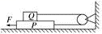
A． 3μmg B． 4μmg C． 5μmg D． 6μmg

9.如图所示，一物体受到两个力作用，其中F₁＝1 000 N，且与OO′方向夹角为30 °，若要使两个力的合力沿OO′方向，则F₂的最小值为( )
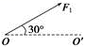
A． 500N B． 500 N C． 1 000 D． 400 N

10.如图所示，用完全相同的轻弹簧A、B、C将两个相同的小球连接并悬挂，小球处于静止状态，弹簧A与竖直方向的夹角为30°，弹簧C水平，则弹簧A、C的伸长量之比为( )
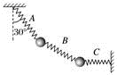
- ∶4 B． 4∶ C． 1：2 D． 2：1

11.质量为m的物体用轻绳AB悬挂于天花板上．用水平向左的力F缓慢拉动绳的中点O，如图所示．用F_{T}表示绳OA段拉力的大小，在O点向左移动的过程中( )
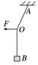

A．F逐渐变大，F_{T}逐渐变大 B．F逐渐变大，F_{T}逐渐变小
C．F逐渐变小，F_{T}逐渐变大 D．F逐渐变小，F_{T}逐渐变大

12. 如图所示，建筑工人用恒力F推运料车在水平地面上匀速前进，F与水平方向成30°角，运料车和材料所受的总重力为G，下列说法正确的是( )
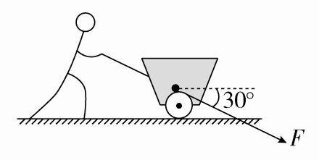
A．建筑工人受摩擦力方向水平向左
B．建筑工人受摩擦力大小为G
C．运料车受到地面的摩擦力水平向右
D．运料车对地面压力为＋G
二.计算题（ 解答应写出必要的文字说明.方程式和演算步骤，只写出最后的答案不能得分。有数值计算的题，答案必修明确写出数值和单位。共40分）
13.（14分）在一次低空跳伞训练中，当直升机悬停在离地面H＝224 m高处时，伞兵离开飞机做自由落体运动。运动一段时间后，打开降落伞，展伞后伞兵以a＝12.5 m/s²的加速度匀减速下降。为了伞兵的安全，要求伞兵落地速度最大不得超过v＝5 m/s，取g＝10 m/s²，求：
(1)伞兵展伞时，离地面的高度至少为多少？
(2)伞兵在空中的最短时间为多少？

14.（12分）质量为2 kg的物体放在水平地面上，物体与水平地面间的动摩擦因数为0.5，现给物体加一个水平拉力F，物体恰在水平面上匀速运动，若在该物体运动的过程中，突然将拉力F改为大小不变，方向竖直向下的压力，这时物体受到的摩擦力的大小是多少？(取g＝10 m/s²)

15.（14分）如图所示，质量为m_{B}＝24 kg的木板B放在水平地面上，质量为m_{A}＝22 kg的木箱A放在木板B上。一根轻绳一端拴在木箱上，另一端拴在天花板上，轻绳与水平方向的夹角为θ＝37°。已知木箱A与木板B之间的动摩擦因数μ₁＝0.5。现用水平向右、大小为200 N的力F将木板B从木箱A下面匀速抽出，已知sin 37°＝0.6，cos37°＝0.8，重力加速度g取10 m/s²，
(1)绳子对A拉力大小？（2）则木板B与地面之间的动摩擦因数μ₂的大小为多少？
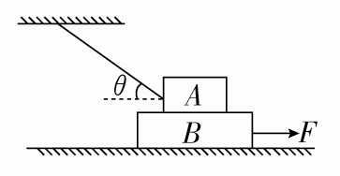

高一物理第三次月考答案

一．选择题（单项选择，每小题5分，共60分）
序号 | 1 | 2 | 3 | 4 | 5 | 6
答案 | B | A | A | B | A | C
序号 | 7 | 8 | 9 | 10 | 11 | 12
答案 | D | B | B | D | A | D
二计算题（13题14分，14题12分，15题14分）
13.【解析】 (1)设伞兵展伞时，离地面的高度至少为h，此时速度为v₀，则有v²－v＝－2ah，又v＝2g(H－h)
联立并代入数据解得v₀＝50 m/s，h＝99 m。
(2)设伞兵在空中的最短时间为t，
则有v₀＝gt₁，t₁＝5 s，t₂＝＝3.6 s，
故所求时间为：t＝t₁＋t₂＝(5＋3.6) s＝8.6 s。
14.【解析】物体在水平拉力F的作用下匀速运动时
F＝F_{f}，而F_{f}＝μF_{N}＝μmg，
所以F＝0.5×2×10 N＝10 N.
当F竖直向下时，
正压力F′＝F＋mg，
这时滑动摩擦力
F_{f}′＝μF′＝0.5×30 N＝15 N.
15.【解析】 (1)对A受力分析如图甲所示，由题意得F_{T}cosθ＝F_{f1}，F_{N1}＋F_{T}sinθ＝m_{A}g，F_{f1}＝μ₁F_{N1}，得F_{T}＝100 N
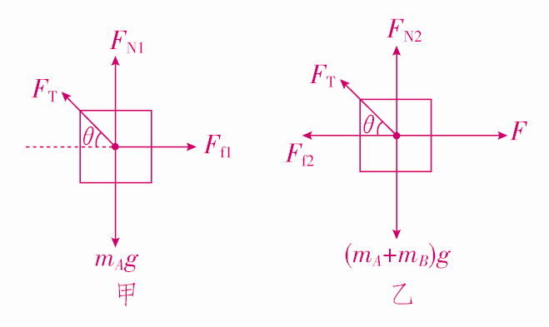
(2)对A、B整体受力分析如图乙所示，由题意得
F_{T}cosθ＋F_{f2}＝F
F_{N2}＋F_{T}sinθ＝(m_{A}＋m_{B})g
F_{f2}＝μ₂F_{N2}
得μ₂＝0.3

